**THÔNG TIN NHÓM**

|  |  |  |  |
| --- | --- | --- | --- |
| ***STT nhóm*** | ***MSSV*** | ***Họ và tên*** | ***Ghi chú*** |
| 4 | 1753087 | Nguyễn Tuấn Phùng |  |
| 1753089 | Nguyễn Lý Nhật Phương |  |
| 1753093 | Hồ Bùi Văn Quang |  |
| 1753132 | Võ Khánh Vy |  |
| 1753135 | Lý Thanh Long | Nhóm trưởng |

# PHÂN HỆ 1: DÀNH CHO NGƯỜI QUẢN TRỊ NGƯỜI DÙNG VÀ ĐIỀU KHIỂN TRUY CẬP

Tạo user cho người quản trị hệ thống: dbadmin/dbadmin

create user dbadmin identified by dbadmin

default tablespace users

TEMPORARY TABLESPACE temp

Quota 10M on users;

Cấp một số quyền cho người quản trị hệ thống:

Quyền tạo session, tạo user, drop user, tạo role, drop any role , .Cấp quyền with admin option cho người quản trị

cấp quyền xem trên bảng dba_sys_privs, dba_role_privs

grant select on sys.dba_sys_privs to dbadmin;

grant select on sys.dba_role_privs to dbadmin;

## Xem danh sách user, quyền trong hệ thống

* Xem danh sách user

Giao diện xem danh sách người dùng trong hê thống. Được thực hiện khi nhấn vào button ‘Search’. Khi ấy sẽ hiện danh sách các user hiện có trong hệ thống.

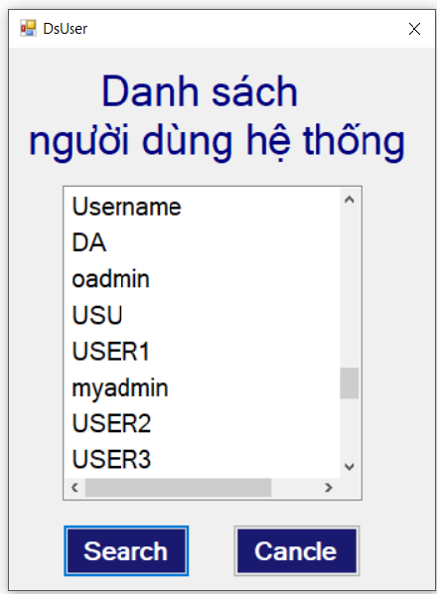

**Cách thức thực hiện như sau**: ta sẽ cho thực thi câu truy vấn: select username from all_users; Sau đó lưu vào class DanhSachUser gồm 1 tham số chứa tên của user đó

* Thông tin về quyền của các user

Giao diện hiển thị thông tin về quyền của các user được thực thi khi ta Load và chọn username cần xem thông tin. Sau đó ta nhấn vào button “Search” các quyền của user đó

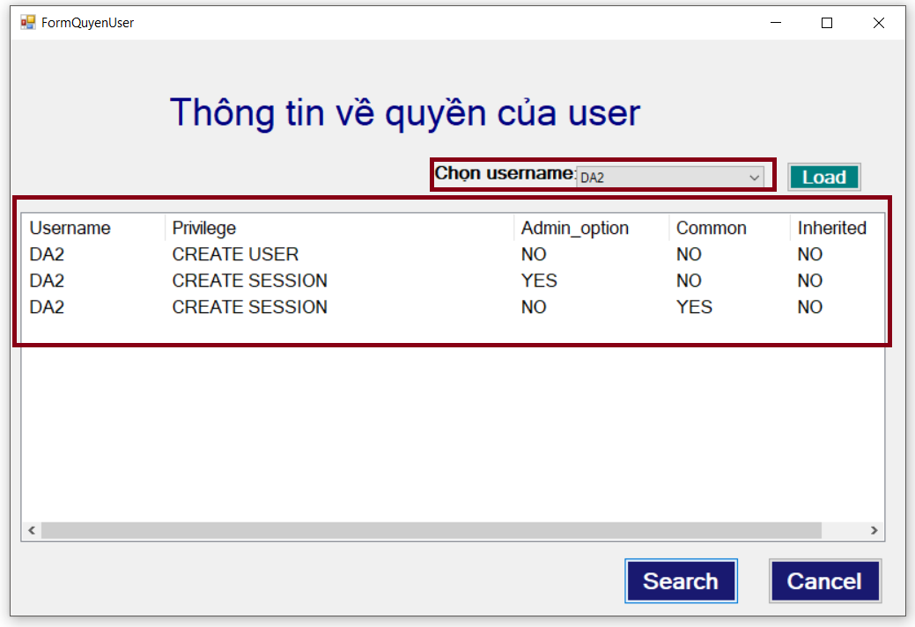

**Cách thức thực hiện như sau:** Khi ta nhấn vào button “Load” và hiện thị danh sách user có trong hệ thống lúc đó cách thực hiện như trên. Sau đó ta sẽ search thông tin quyền ứng với username đã chọn. Bằng cách thưc thi câu lệnh select * from dba_sys_privs where grantee = '{grantee} ứng với grantee là username mà ta đã chọn

## Thêm mới đối tượng (user, role, ...)

* Tạo user mới

Giao diện cho phép ta nhập tên username, password mà ta muốn tạo. Khi ta nhấn vào button “Submit” sẽ hoàn tất việc user

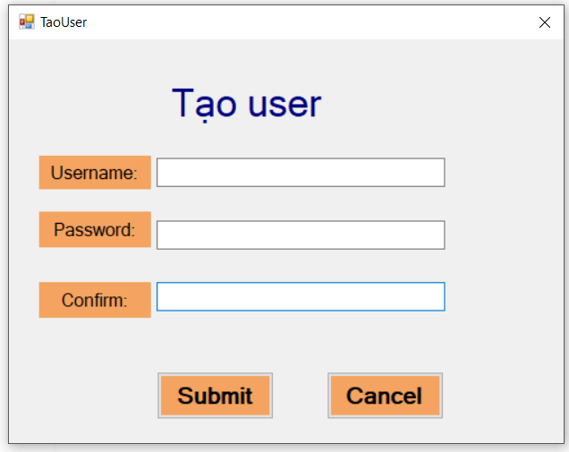

**Cách thức thực hiện như sau:** Ta sẽ cho thực thi procedure sp_create_user(username in varchar2, pw in varchar2) , với 2 tham số truyền vào ứng với username và password. Ngoài ra procedure còn thực thi dòng lệnh: alter session set "_ORACLE_SCRIPT"=true; Để tạo session , và grant quyền tạo session để user đó có thể login vào hệ thống.

* Tạo role

Giao diện tạo role cho phép ta nhập vào tên role muốn tạo

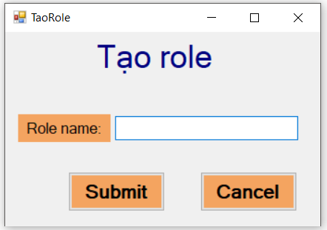

**Cách thức thực hiện như sau:** Ta nhập tên role cần tạo sau đó nhấn vào button “Submit”. Khi nhấn vào button đó sẽ cho thực thi procedure sp_create_role(rolename in varchar2) với tham số truyền vào là tên role

## Xóa đối tượng (user, role)

* Xóa user

Giao diện drop user cho phép ta search danh sách user sau đó chọn user cần xóa và nhấn button “Submit”

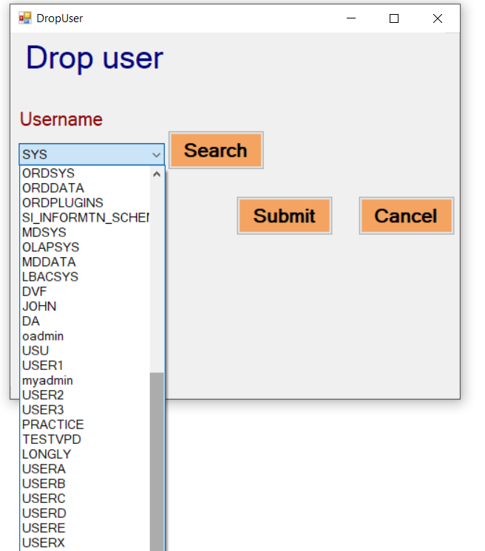

**Cách thức thực hiện như sau: :** Khi ta nhấn vào button “Search” sẽ thực thi câu truy vấn : select username from all_users; Sau đó sẽ hiển thị danh sách các user có trong hệ thống. Tiếp theo ta chọn user cần xóa và nhấn vào button “Submit” , khi ấy sẽ thực thi procedure: sp_Drop_user(username in varchar2). Với tham số đầu vào là username đã chọn

* Xóa role

Giao diện Xóa role cho phép ta search danh sách role sau đó chọn role cần xóa và nhấn button “Submit”

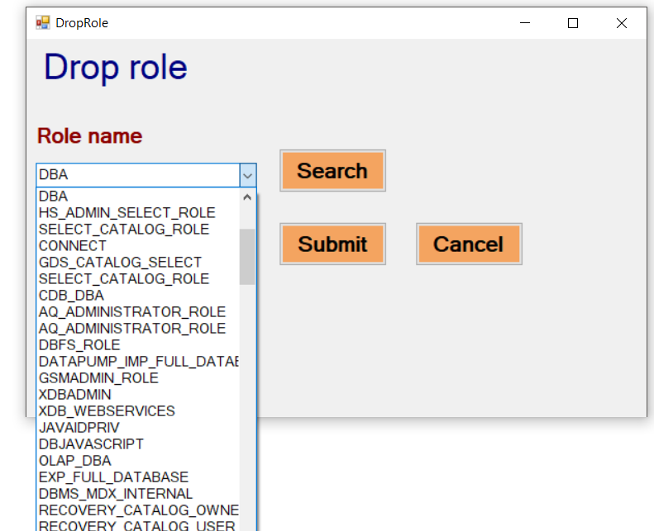

**Cách thức thực hiện như sau:** Khi ta nhấn vào button “Search” sẽ thực thi câu truy vấn : select granted_role from dba_role_privs; Sau đó sẽ hiển thị danh sách các role có trong hệ thống. Tiếp theo ta chọn role cần xóa và nhấn vào button “Submit” , khi ấy sẽ thực thi procedure: sp_drop_role(rolename in varchar2) . Với tham số đầu vào là tên role đã chọn

## Phân quyền/ lấy lại quyền của một user

Giao diện cho phép ta phân quyền/ lấy lại quyền của user. Cho phép grant with admin option

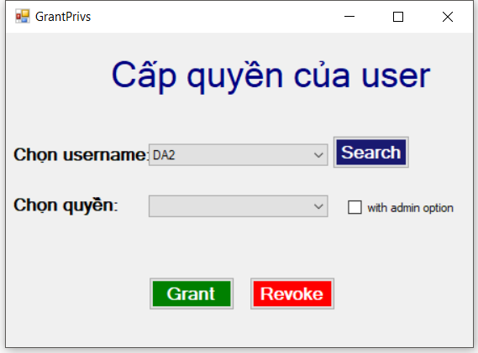

Khi nhấn vào button “Search” sẽ hiện thi danh sách user trong hệ thống. Chọn quyền để grant cho user và có tùy chọn with admin option. Có 2 nút button “Grant” tương ứng với cấp quyền cho user và “Revoke” tương ứng lấy lại quyền.

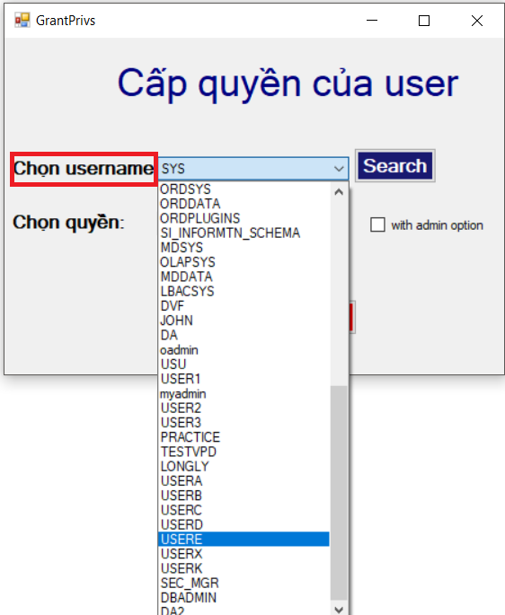

**Cách thức thực hiện như sau:**

Đầu tiên người quản trị sẽ load danh sách user hệ thống bằng cách click button “Search”. Sau đó sẽ chọn danh sách quyền có sẵn để gán cho user được lưu trong combo box item. Và chọn quyền cần cấp, tiếp đó có tùy chọn “admin option” để user đó có thể grant quyền đó cho user khác.Khi chọn xong và click vào button “Grant”. Tại đây sẽ thực thi procedure: sp_grant(username in varchar2, name_privs in varchar2, with_option in varchar2), với 3 tham số truyền vào tên username cần cấp, tên quyền, tùy chọn “admin option”.

Lấy lại quyền cũng thực hiện tương tự, nhưng sẽ thực thi procedure: sp_revoke_user(username in varchar2, name_privs in varchar2) ,với 2 tham số tên username cần lấy lại quyền , tên quyền.

# PHÂN HỆ 2: QUẢN LÝ ĐĂNG KÝ HỌC PHẦN

## Sơ đồ tổ chức của ứng dụng

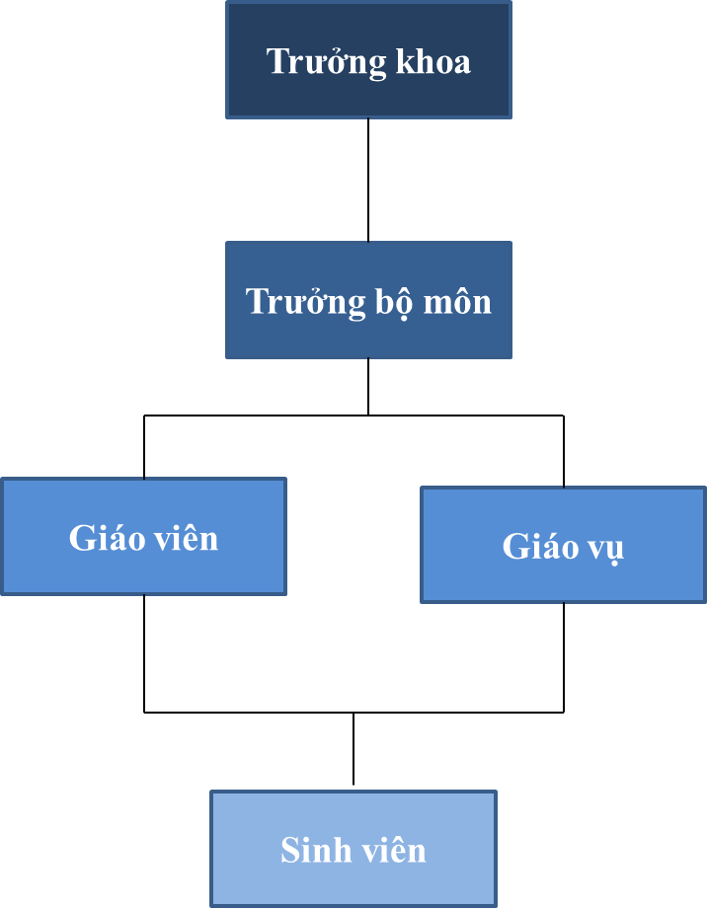

## Mô tả ứng dụng

Ứng dụng cho phép những loại người dùng khác nhau thực hiện những công việc sau:

1. Trưởng khoa:

* Có quyền như một giáo viên.
* Có quyền xem, thêm, xóa, sửa các thông tin liên quan đến các môn học để dạy cho sinh viên
* Có quyền xem , thêm, xóa, sửa danh sách các giáo viên , trưởng bộ môn

1. Trưởng bộ môn:

* Có quyền như một giáo viên.
* Có quyền xem, thêm( phân công) , xóa, sửa giáo viên thuộc bô môn do mình làm trưởng bộ môn..

1. Giáo vụ:

* Có quyền xem mọi thông tin liên quan đến: môn học được mở ra trong học kỳ, danh sách sinh viên đăng ký học một môn học, lịch dạy của mỗi giáo viên
* Được phép xem và chỉnh sửa thông tin cá nhân của chính mình.
* Có quyền xem, nhập, chỉnh sửa (nếu có sai xót xảy ra thì được điều chỉnh) điểm của sinh viên
* Có nhiệm vụ sắp xếp thời khóa biểu cho sinh viên và giáo viên

1. Giáo viên:

* Được phép xem thông tin danh sách môn học, danh sách môn học mở ra trong một học kỳ cụ thể.
* Được phép xem thông tin về danh sách lớp mà mình phụ trách
* Được xem môn học mà bản thân giáo viên đó sẽ dạy trong học kỳ
* Được phép xem và chỉnh sửa thông tin cá nhân của chính mình.
* Đươc phép nhập , chỉnh sửa điểm của sinh viên học môn mà giáo viên đó đang dạy chỉ thao tác được dữ liệu liên quan đến chính mình

1. Sinh viên:

* Được phép thêm (đăng ký) , xóa, sửa thông tin đăng ký những môn học được mở ra trong học kỳ hiện tại
* Được xem danh sách các môn học được mở trong một năm và học kỳ cụ thể, giáo viên nào dạy môn học nào, các môn học mà sinh viên đó đã đăng ký.
* Chỉ được xem thông tin đăng ký học của chính sinh viên đó.
* Chỉ được quyền xem điểm của chính sinh viên đó
* Được phép xem và chỉnh sửa thông tin cá nhân của mình.

## Lược đồ cơ sở dữ liệu

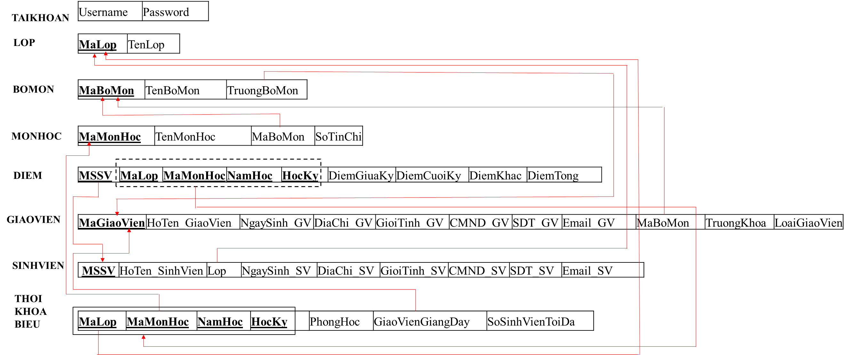

## Bảng thuộc tính của lược đồ

**Bảng SinhVien**

|  |  |  |  |
| --- | --- | --- | --- |
| MSSV | Varchar2(10) | Primary Key | Mã số sinh viên |
| HoTen_SinhVien | Nvarchar2(50) |  | Họ tên sinh viên |
| Lop | Varchar2(10) | Foreign Key (Lop.MaLop) | Lớp sinh viên học |
| NgaySinh_SV | Date |  | Ngày sinh của sinh viên |
| DiaChi_SV | Nvarchar2(150) |  | Địa chỉ sinh viên sống |
| GioiTinh_SV | Nchar(3) |  | Giới tính sinh viên |
| CMND_SV | Varchar2(11) |  | Số CMND của sinh viên |
| SDT_SV | Char(10) |  | Số điện thoại của sinh viên |
| Email_SV | Varchar2(50) |  | Email của sinh viên |

**Bảng Lớp**

|  |  |  |  |
| --- | --- | --- | --- |
| MaLop | Varchar2(10) | Primary Key | Mã lớp |
| TenLop | Nvarchar2(50) |  | Tên lớp |

**Bảng GiaoVien**

|  |  |  |  |
| --- | --- | --- | --- |
| MaGiaoVien | Varchar2(15) | Primary Key | Mã giáo viên |
| HoTen_GiaoVien | Nvarchar2(50) |  | Họ tên giáo viên |
| NgaySinh_GV | Date |  | Ngày sinh của giáo viên |
| DiaChi_GV | Nvarchar2(150) |  | Địa chỉ giáo viên sống |
| GioiTinh_GV | Nchar(3) |  | Giới tính của giáo viên |
| CMND_GV | Varchar2(11) |  | Số CMND của giáo viên |
| SDT_GV | Char(10) |  | Số điện thoại của giáo viên |
| Email_GV | Varchar2(50) |  | Email của giáo viên |
| MaBoMon | Varchar2(10) | Foreign Key (BoMon.MaBoMon) | Bộ môn giáo viên thuộc về |
| TruongKhoa | Char(1) |  | Giáo viên có là trưởng khoa |
| LoaiGiaoVien | Char(1) |  | 1: Giáo viên  0: Giáo vụ |

**Bảng BoMon**

|  |  |  |  |
| --- | --- | --- | --- |
| MaBoMon | Varchar2(10) | Primary Key | Mã bộ môn |
| TenBoMon | Nvarchar2(50) |  | Tên bộ môn |
| TruongBoMon | Varchar2(10) | Foreign Key (GiaoVien.MaGiaoVien) | Mã giáo viên làm trưởng bộ môn |

**Bảng MonHoc**

|  |  |  |  |
| --- | --- | --- | --- |
| MaMonHoc | Varchar2(10) | Primary Key | Mã môn học |
| TenMonHoc | Nvarchar2(50) |  | Tên môn học |
| MaBoMon | Varchar2(10) | Foreign Key (BoMon.MaBoMon) | Bộ môn chịu trách nhiệm cho môn học |
| SoTinChi | Number |  | Số tín chỉ của môn học |

**Bảng ThoiKhoaBieu**

|  |  |  |  |
| --- | --- | --- | --- |
| MaLop | Varchar2(10) | Primary Key,  Foreign Key (Lop.MaLop) | Mã lớp học |
| MaMonHoc | Varchar2(10) | Primary Key,  Foreign Key (MonHoc.MaMonHoc) | Mã môn học |
| HocKy | Number | Primary Key | Học kỳ mở môn |
| NamHoc | Char(9) | Primary Key | Năm học mở môn |
| PhongHoc | Varchar2(10) |  | Phòng học |
| GiaoVienGiangDay | Varchar2(15) | Foreign Key (GiaoVien.MaGiaoVien) | Giáo viên giảng dạy |
| SoSinhVienToiDa | Number |  | Số sinh viên tối đa được đăng kí học |

**Bảng Diem**

|  |  |  |  |
| --- | --- | --- | --- |
| MSSV | Varchar2(10) | Primary Key,  Foreign Key (SinhVien.MSSV) | Mã số sinh viên |
| MaLop | Varchar2(10) | Primary Key,  Foreign Key (ThoiKhoaBieu.MaLop) | Mã lớp học |
| MaMonHoc | Varchar2(10) | Primary Key,  Foreign Key (ThoiKhoaBieu.MaMonHoc) | Mã môn học |
| HocKy | Number | Primary Key,  Foreign Key (ThoiKhoaBieu.HocKy) | Học kỳ mở môn |
| NamHoc | Char(9) | Primary Key,  Foreign Key (ThoiKhoaBieu.NamHoc) | Năm mở môn |
| DiemGiuaKy | Number(4,2) |  | Điểm giữa kỳ |
| DiemCuoiKy | Number(4,2) |  | Điểm cuối kỳ |
| DiemKhac | Number(4,2) |  | Điểm khác |
| DiemTong | Number(4,2) |  | Điểm tổng |

**Bảng TaiKhoan**

|  |  |  |  |
| --- | --- | --- | --- |
| Username | Varchar2(32) |  | Username của tài khoản |
| Password | Varchar2(32) |  | Password của tài khoản |

## Chính sách bảo mật

## Sử dụng DAC

## Sử dụng RBAC

## Sử dụng VPD

## Sử dụng MAC

## Sử dụng OLS

## Mã hóa

## Audit

# Tài liệu tham khảo

<https://blogs.oracle.com/oraclemagazine/an-easy-drive-to-net>

# Phân công công việc